

Lập trình toàn năng
Training Documents

Program Code | Java
Issue/Revision
Effective date
Author

- JDBC
  - Giới thiệu
      - JDBC (Java Database Connectivity) là 1 chuẩn để tương tác với các cơ sở dữ liệu
      - Có thể kết nối tới nhiều hệ quản trị cơ sở dữ liệu (SQL Server, MySQL, ..) mà chỉ phải viết code JDBC 1 lần.
      - Có thể viết.
Select, insert, update, delete statement
Inner/outer queries
Call store procedure, function, view
  - Architecture
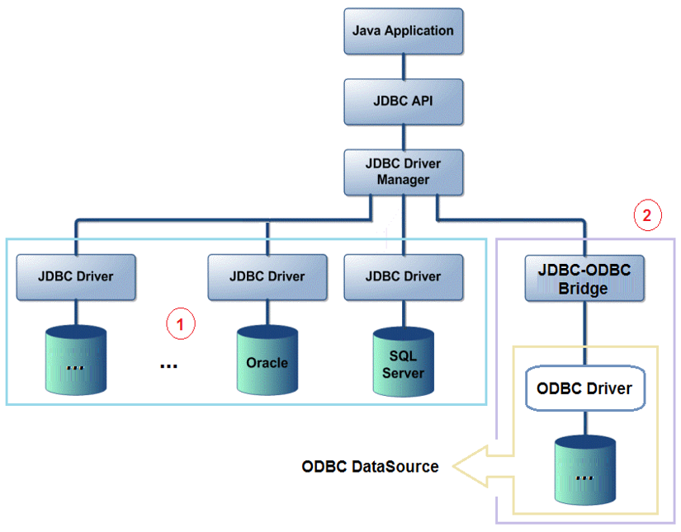
      - Có 2 cách để kết nối tới database, nhưng thường dùng cho JDBC Driver
      - Các thành phần
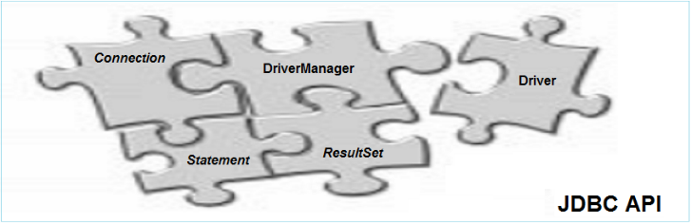
DriverManager: Class để quản lý danh sách Driver
Driver (interface): để điều khiển liên lạc với database
Connection (interface): cho việc kết nối với database, tất cả các thông tin kết nối với cơ sở dữ liệu là thông qua Connection.
Statement (interface): là 1 câu lệnh sql
ResultSet: đại diện cho table result
  - Các bước để get data
      - B1: Get a connection to database
      - Syntax:
      - Loại bỏ các warning: thêm ?useSSL=false vào String SQL Connection
    - jdbc:mysql://localhost:3306/demo?useSSL=false
      - VD:
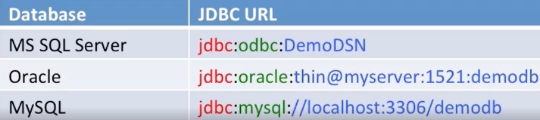
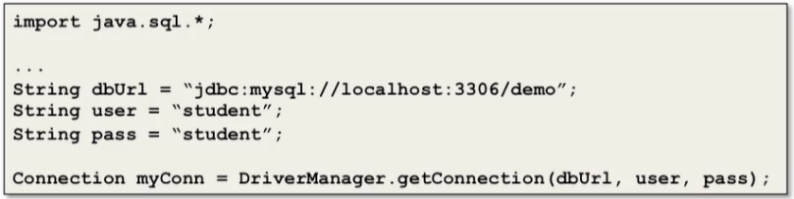

      - B2: Create a statement object
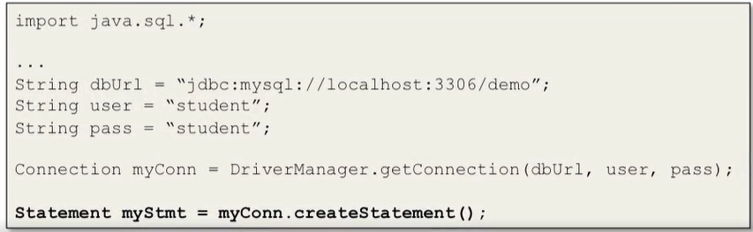
      - ResultSetType
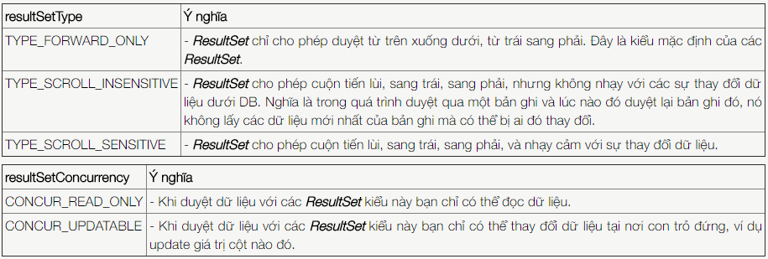
      - VD:
Statement statement = connection.createStatement(
ResultSet.TYPE_SCROLL_INSENSITIVE,
ResultSet.CONCUR_READ_ONLY);

      - B3: Execute SQL query
      - Các mode:
executeQuery(); Sử dụng cho select statement
executeUpdate(); Sử dụng cho insert, update, delete statement
      - VD:
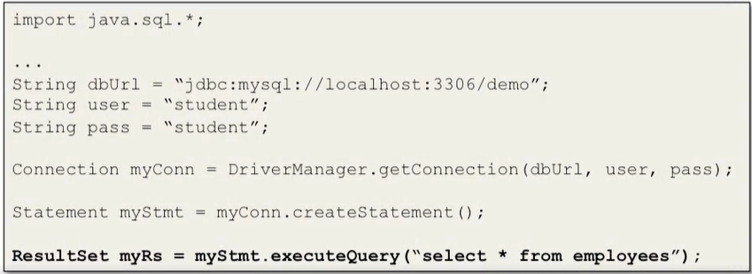

      - B4: Handling Result Set
      - Pointer sẽ ở trước first row của result set sẽ sử dụng ResultSet.next() để pointer next sang first row
      - Lấy data của mỗi column ra bằng name hoặc index của column đó
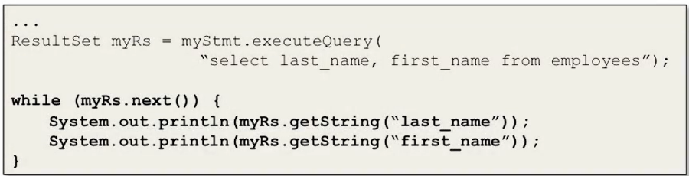

  - VD:
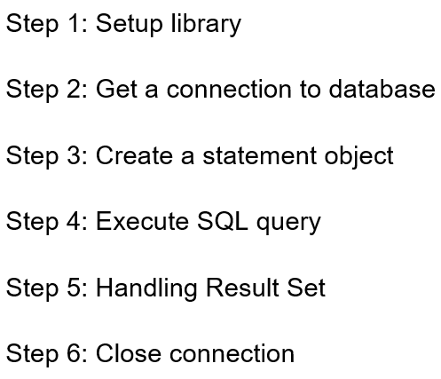
      - Steps
      - Get List & Get By ID:
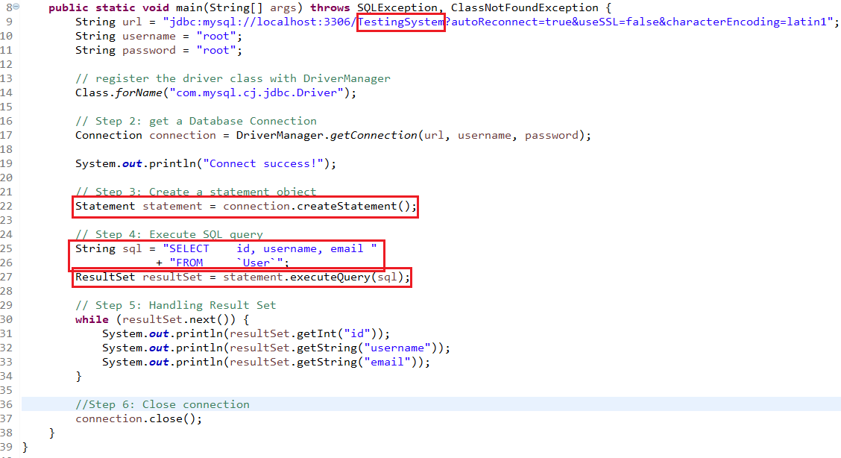

      - Create:
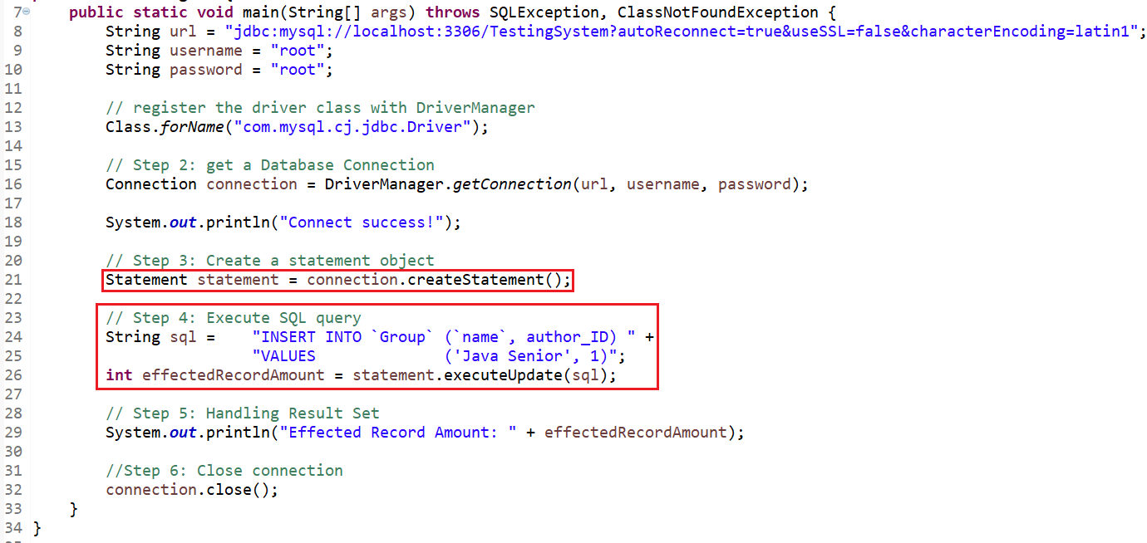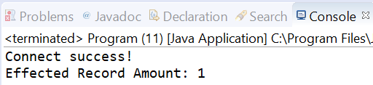
      - Statement Object
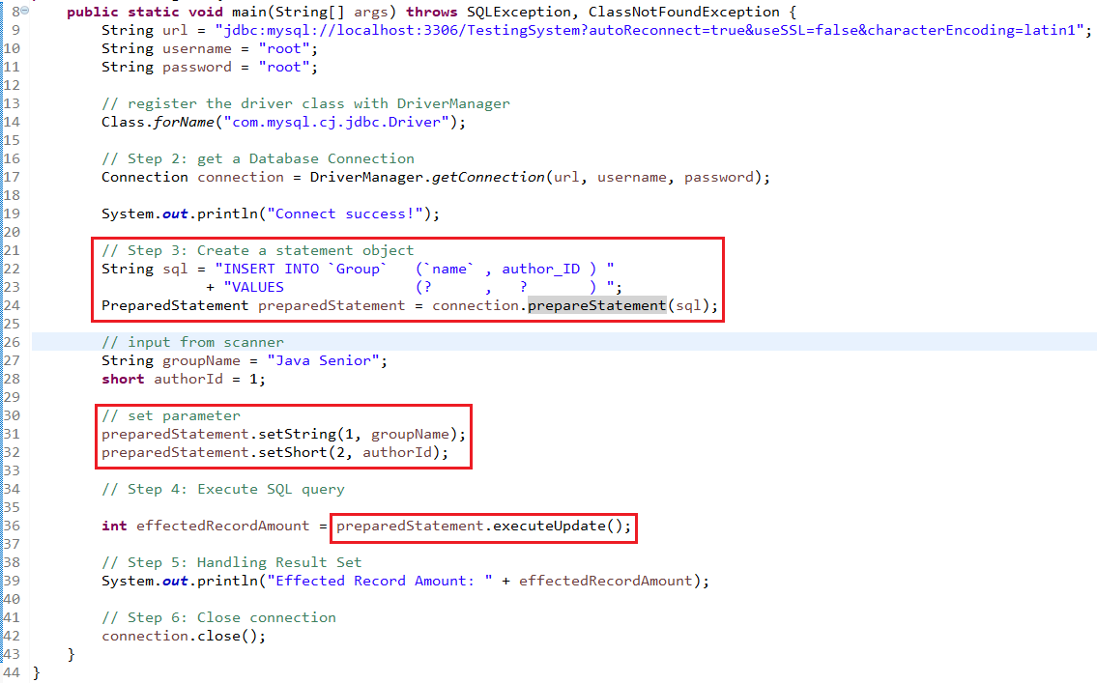
      - PreparedStatement Object

      - Update
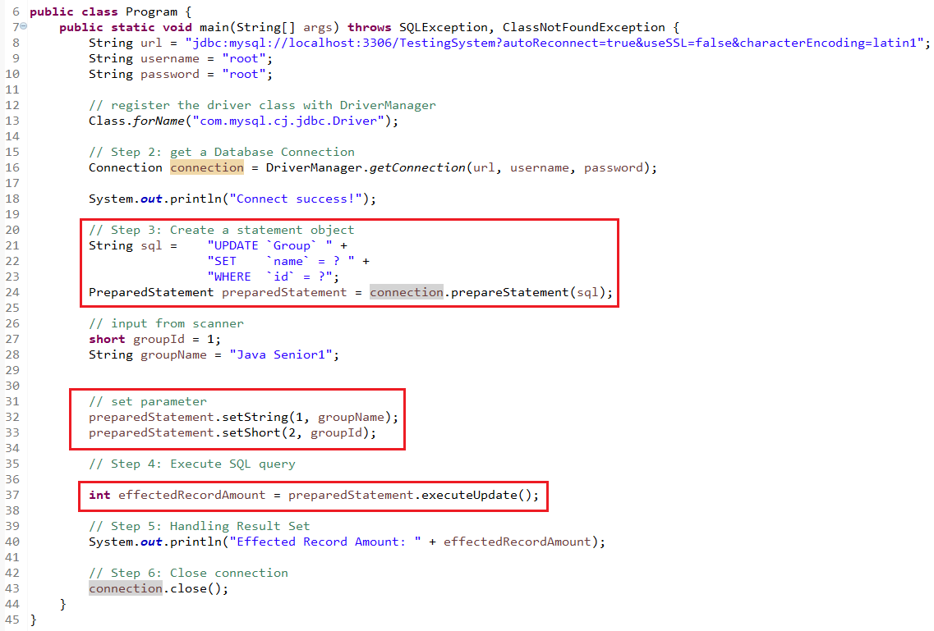
      - Statement Object

      - Delete:
Tương tự

      - Call Procedure
      - Only In parameter
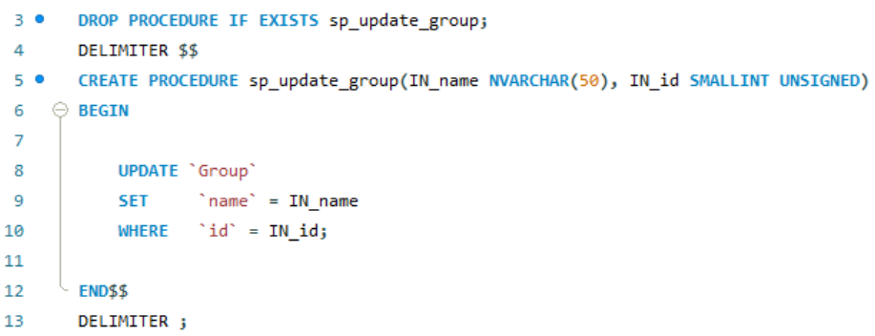
      - Procedure (In SQL)
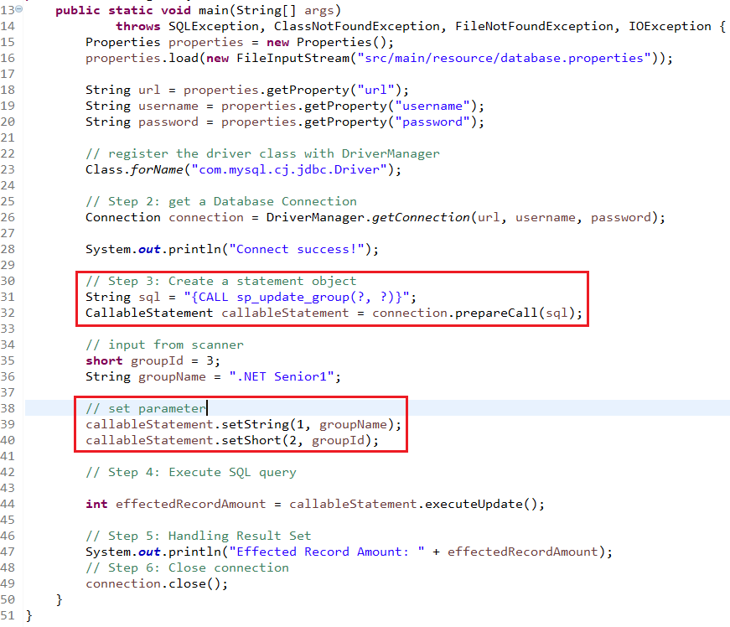
      - Both In parameter & Out parameter
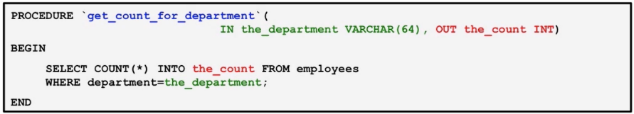
Procedure (In SQL)
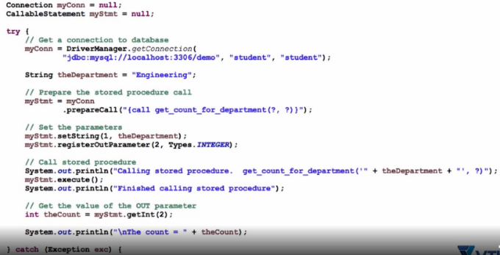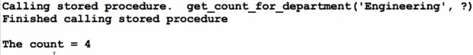
  - Return ResultSet
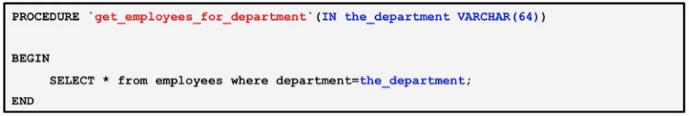
Procedure (In SQL)
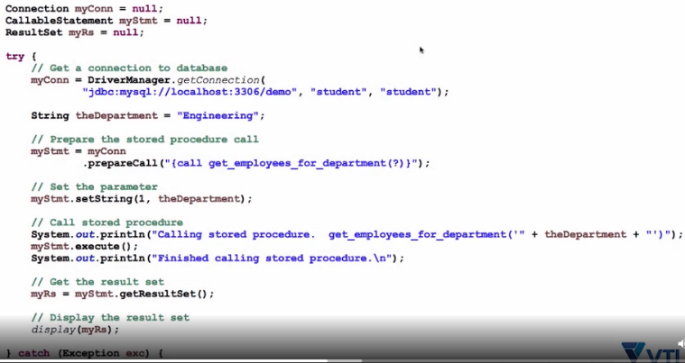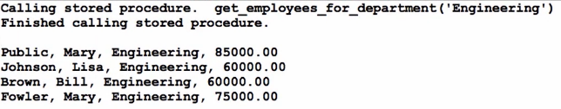

      - Function
Tự nghiên cứu

      - Transaction
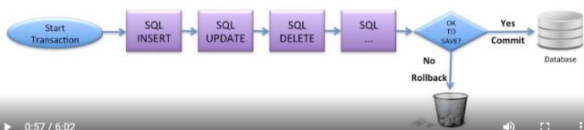
      - VD:
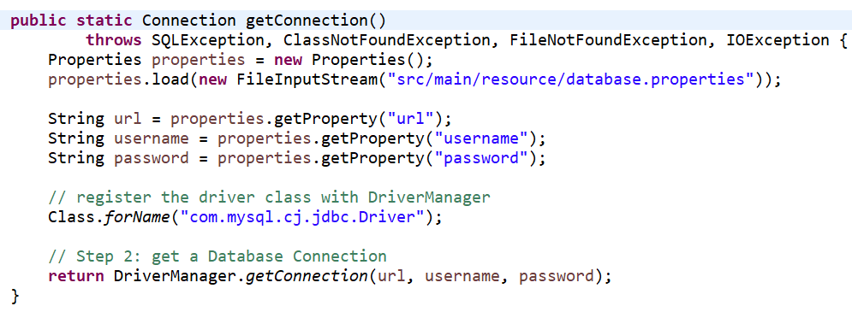
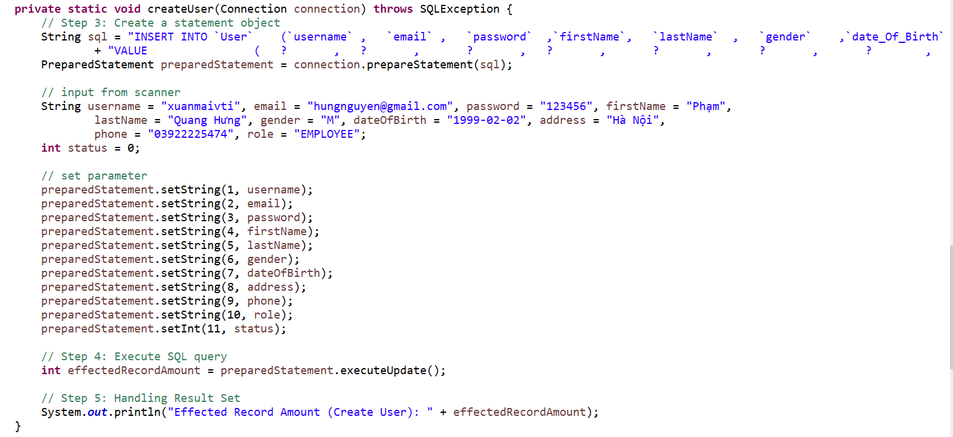
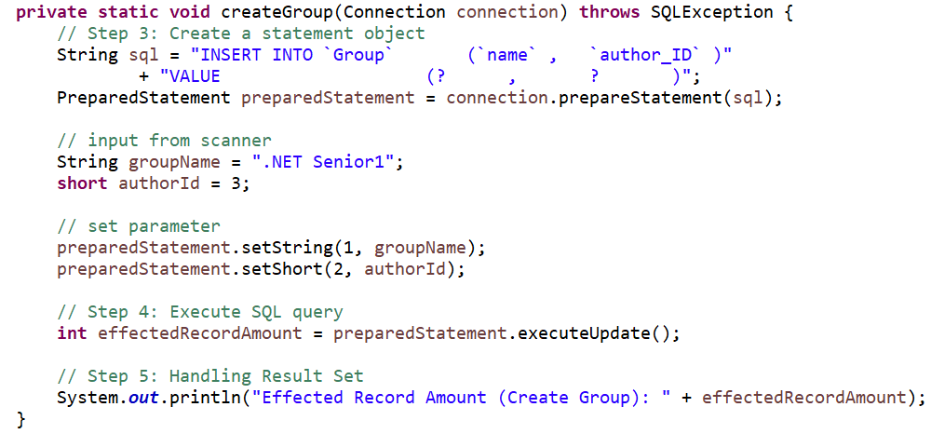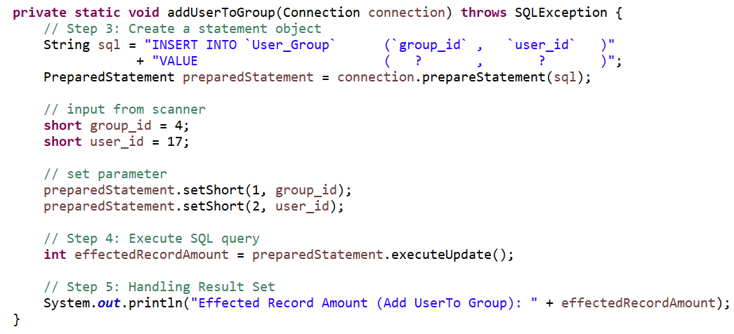
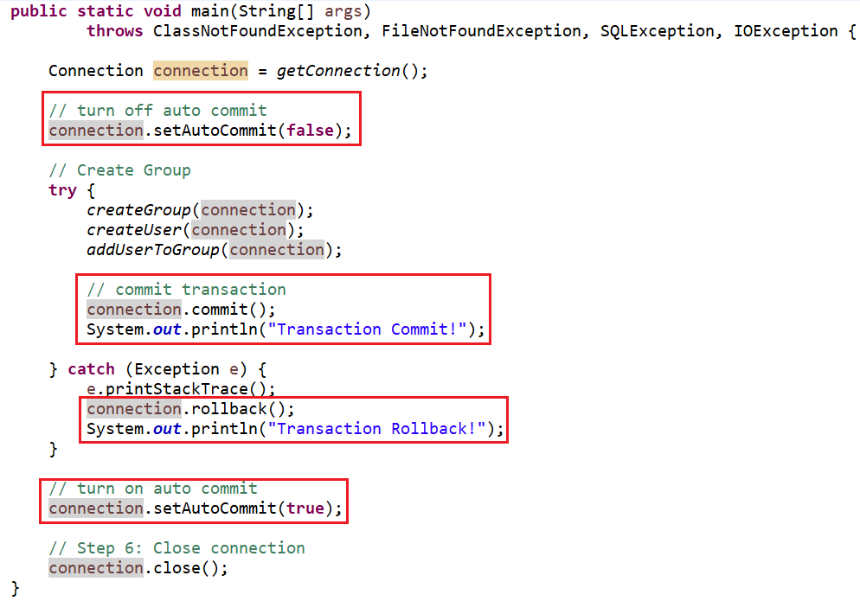
Default connection là auto commit nhớ set connection.setAutoCommit(false);

  - Các meta data
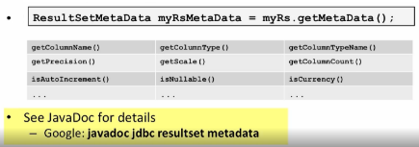
      - Get database product name, database product version
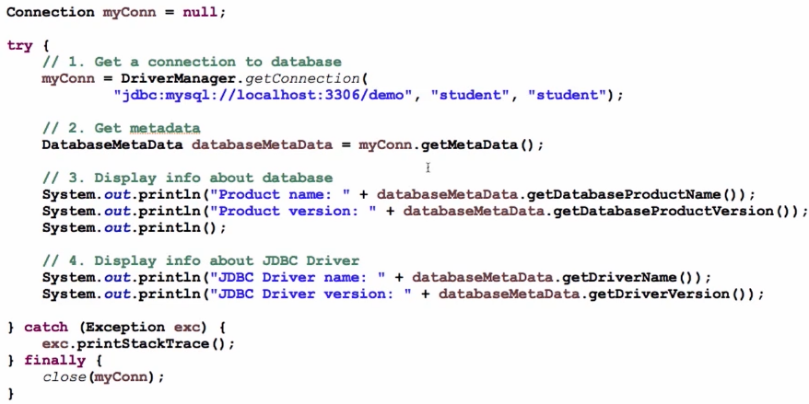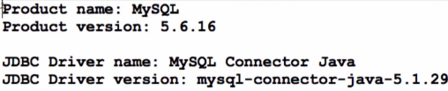
      - Get list columns, tables, …
      - VD1:
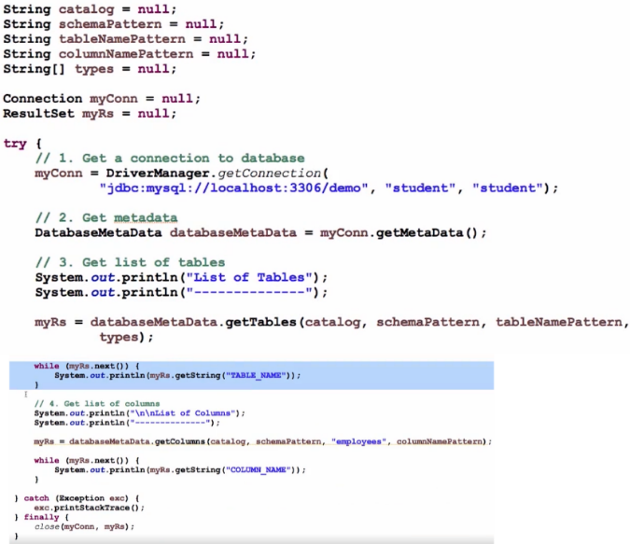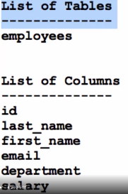
      - VD2:
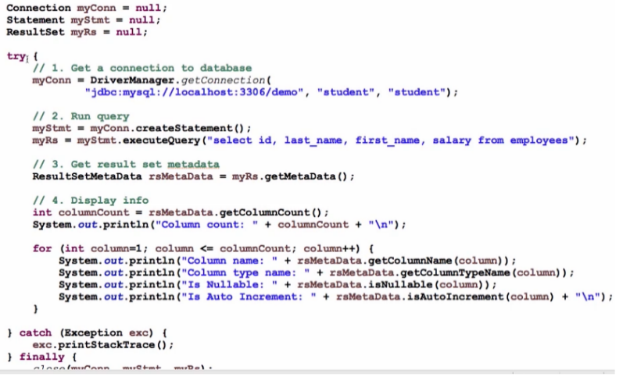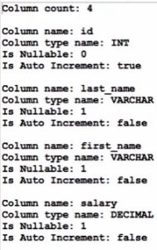

- Properties File
  - Hard code
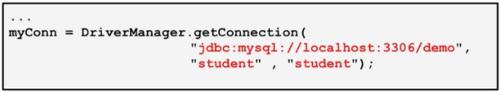
  - Config through properties file
      - VD1:
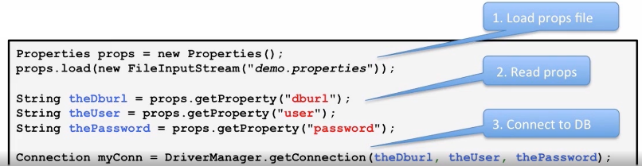
      - VD2:
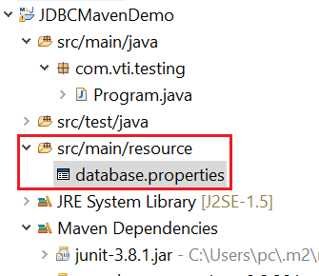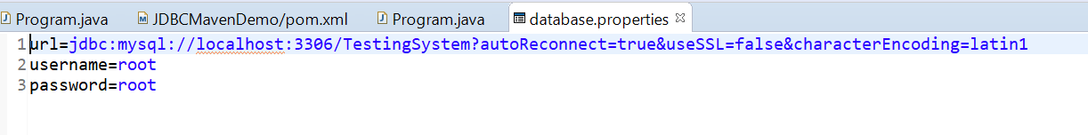

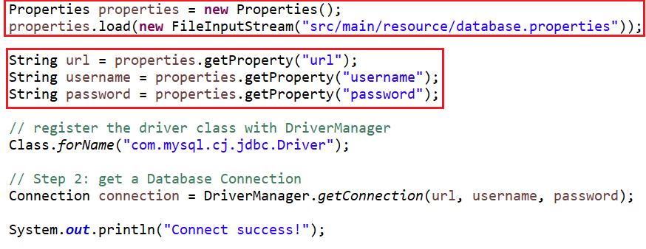

- Maven
      - Có 2 cách để setup library
- Download .jar file
- Maven

  - Create maven project
      - New Project Maven Project bỏ tích ở Create a simple project chọn maven-archetype-quickstart

      - Setup maven project:
Group Id: tên công ty
Ex: com.vti
Artifact Id: tên project
Ex: HibernateTemplate
Package: tên package
Ex: com.vti.template
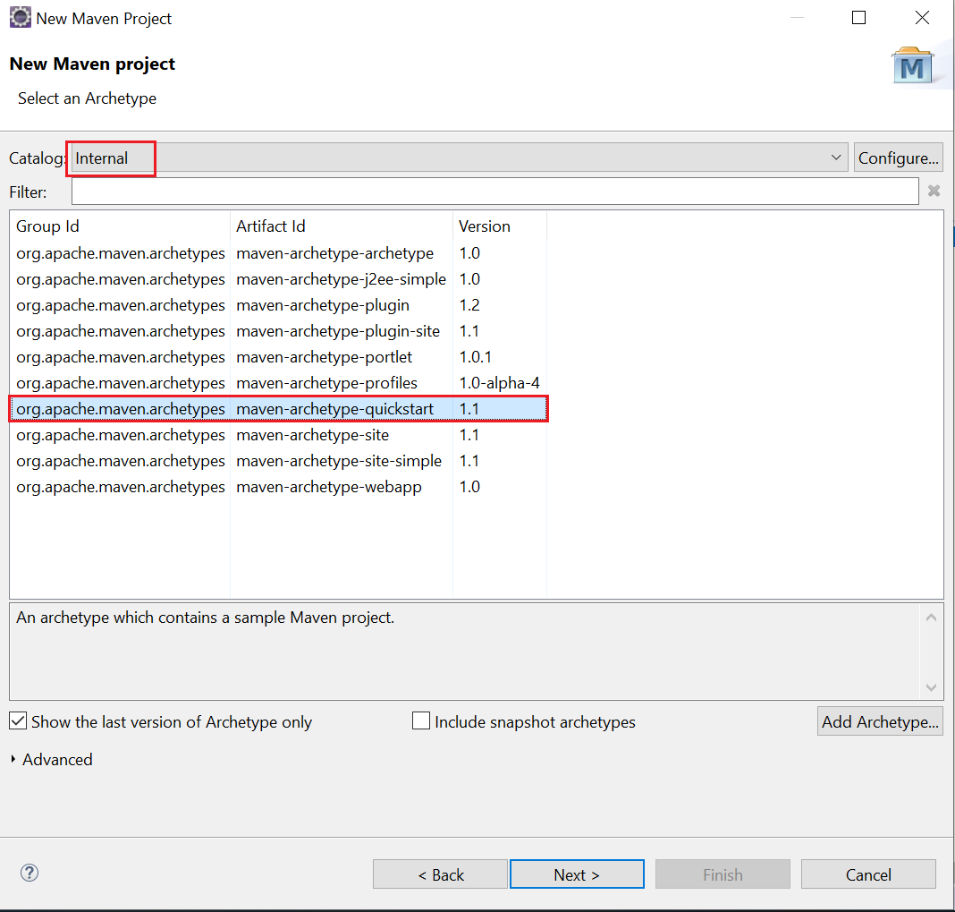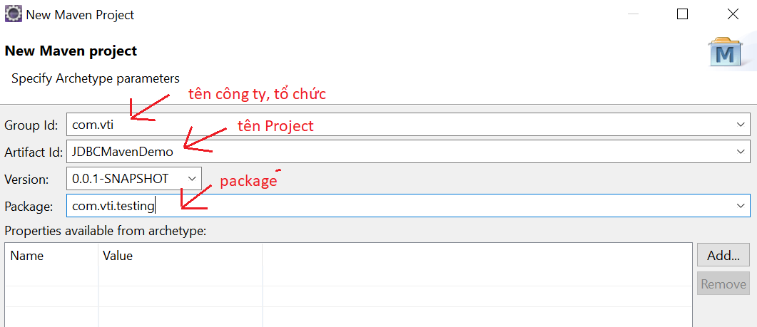

  - Add library
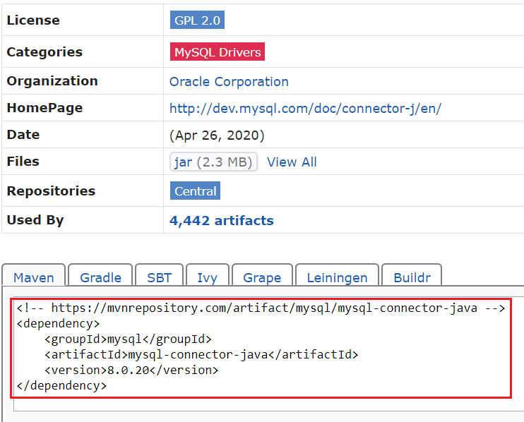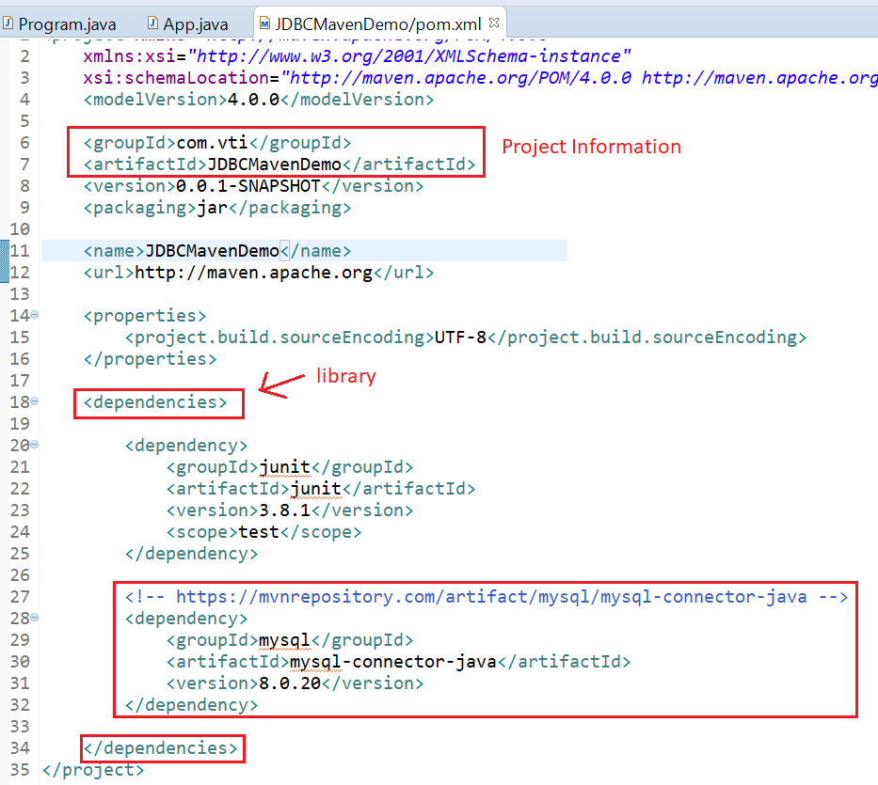
Add dependencies vào file pom.xml
  - Install maven
      - B1: click Maven Install
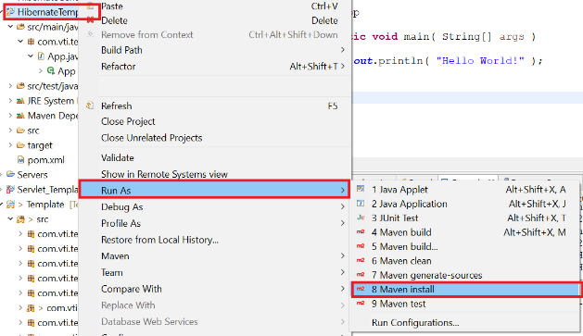
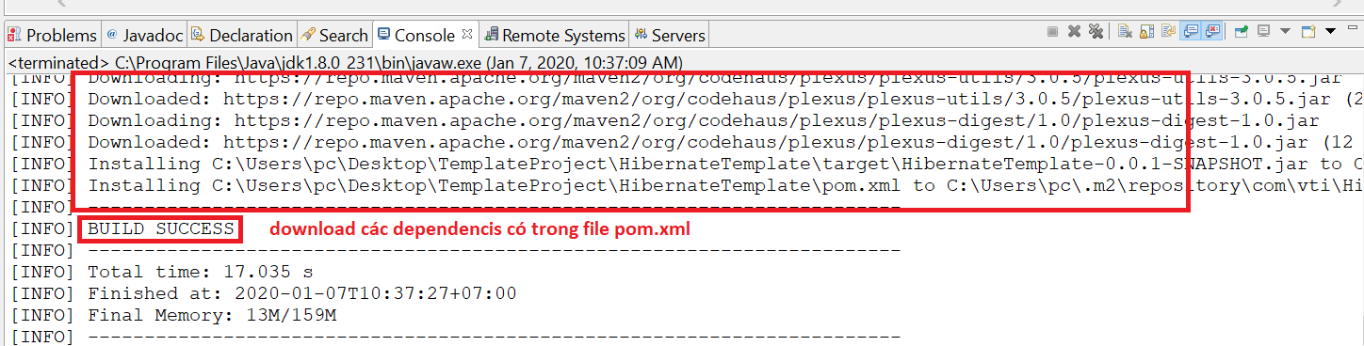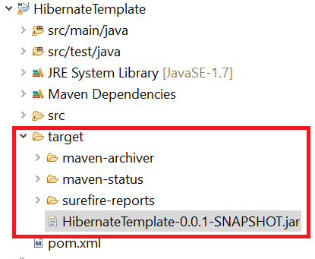
      - Các library sẽ được download và lưu ở folder target
      - B2: Nếu có lỗi thì sẽ fix như sau
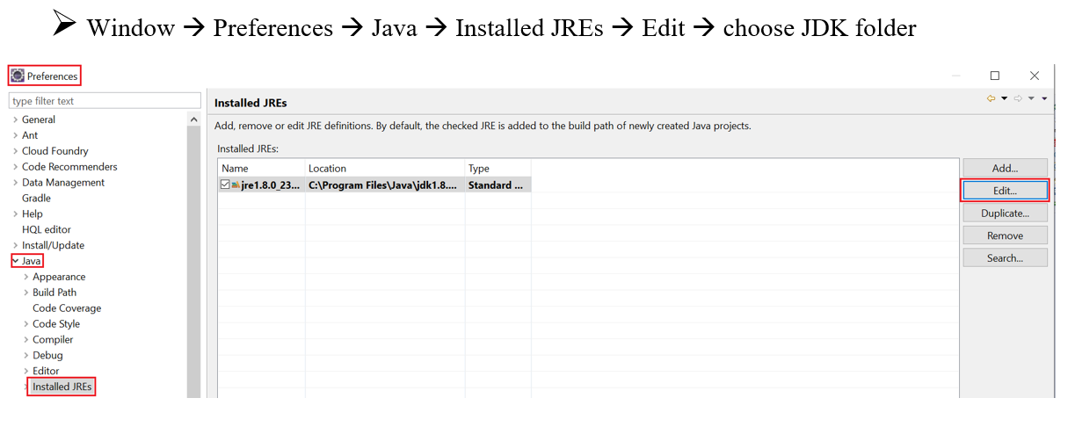
      - Chọn JDK folder (thay cho JRE folder)
https://stackoverflow.com/questions/19655184/no-compiler-is-provided-in-this-environment-perhaps-you-are-running-on-a-jre-ra
      - Sau đó install lại

  - Clean maven
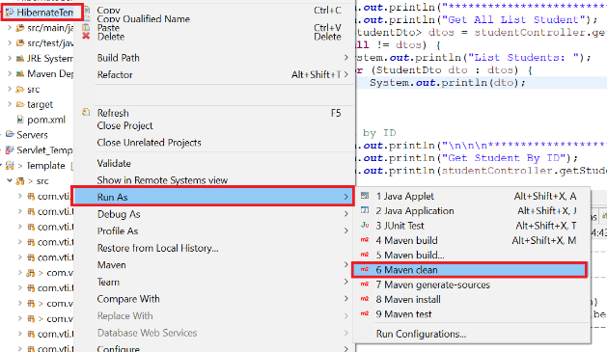
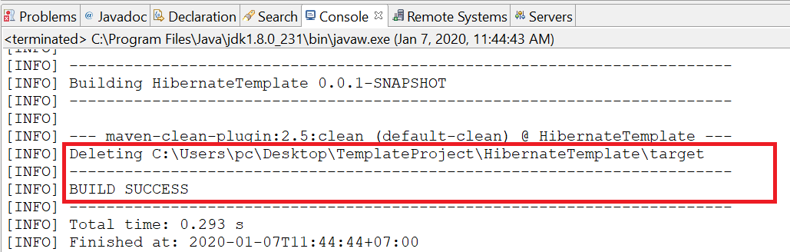
Sẽ xóa mọi thứ ở folder target

